不管是调度器还是demo中，需要向某个协议层发事件的时候，都是通过dap或者sap。因为dap和sap是接口，每个协议的构造函数里，都会执行下面这个宏，并把顶层状态传入：

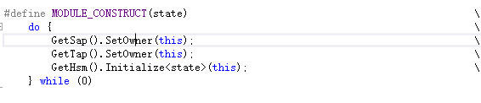

物理层是：

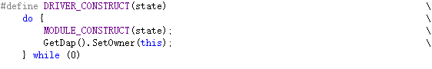

因此，每个协议层都有Sap，而物理层多一个Dap。每个接口类都有一个私有类型是协议类的指针，Sap或Dap通过这个指针访问协议层的事件处理函数。

（如何实现协议和层的唯一对应关系：）

注意：每个协议在继承的时候，先传入模板参数，然后构造出类模板。



创建模板类的对象时，会自动生成一个相应模板的Sap在对象内部（私有成员）

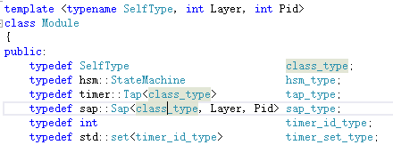

而每个Sap对象在构造时，会先向SapMap注册，因此获得唯一的映射关系（层ID和协议指针）：

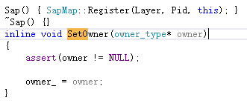

在Dap中，需要获得套接字描述符之后，在向DapMap注册：

